Liestal:
Schürhalden Pflanzgarten NW-Ecke: Info: Martin Dick, dreistämmig
47.4913116 / 7.7375331 (OSM)
CH-Koordinaten: 2622525 / 1260104
BHU: 42cm BHD: 13cm Okt. 2019 DNA
10. Juli 2020
Beschrieb: Baum wird von oben und seitlich beeinträchtigt.
→ Krone freistellen
17. März 2021: kleine Fichte wird durch Forstbetrieb entfernt, Rechnung wird gestellt.

März 2022
Baum wurde versehentlich bei Pflegeeingriff entfernt.

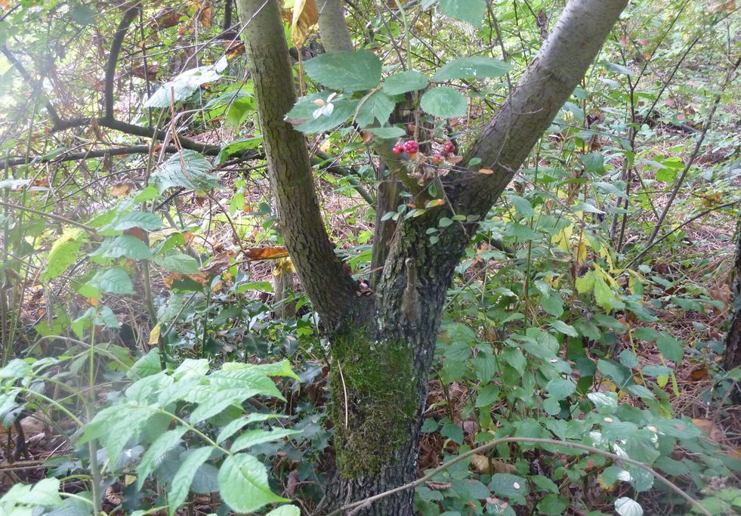  20. Okt 2019 | 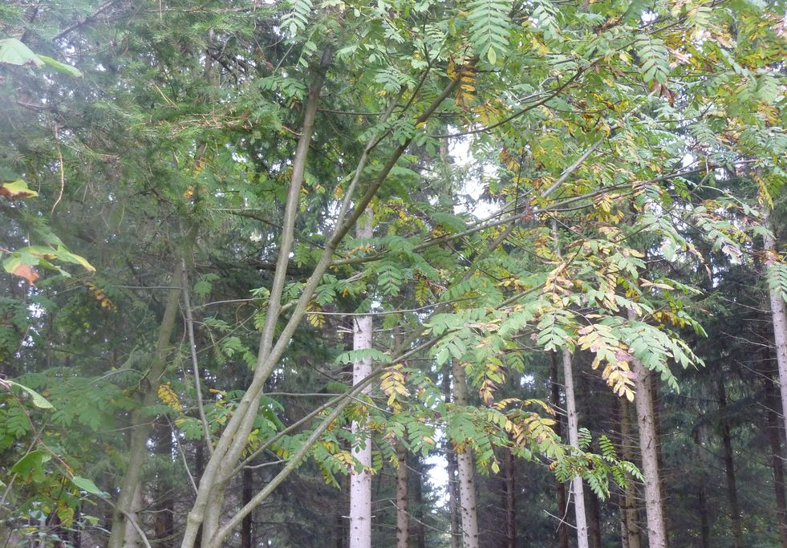  20. Okt 2019

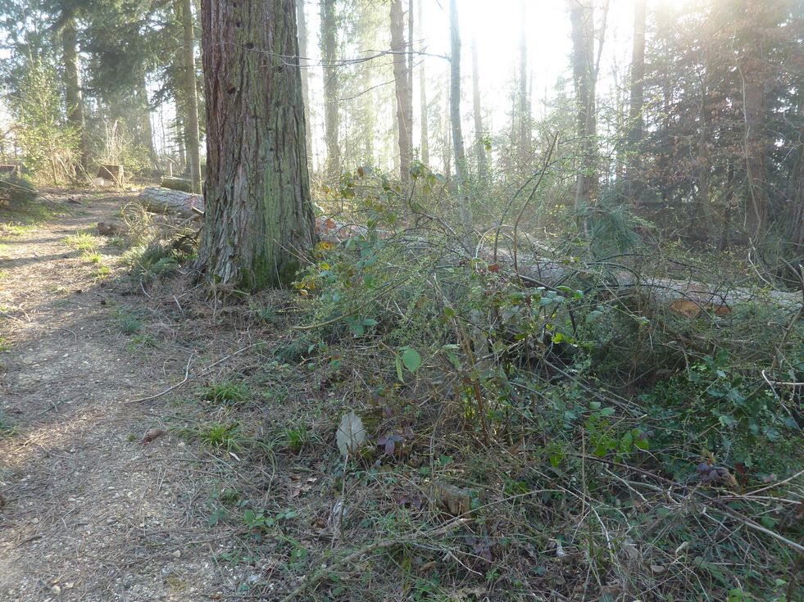  23. März 2022 | 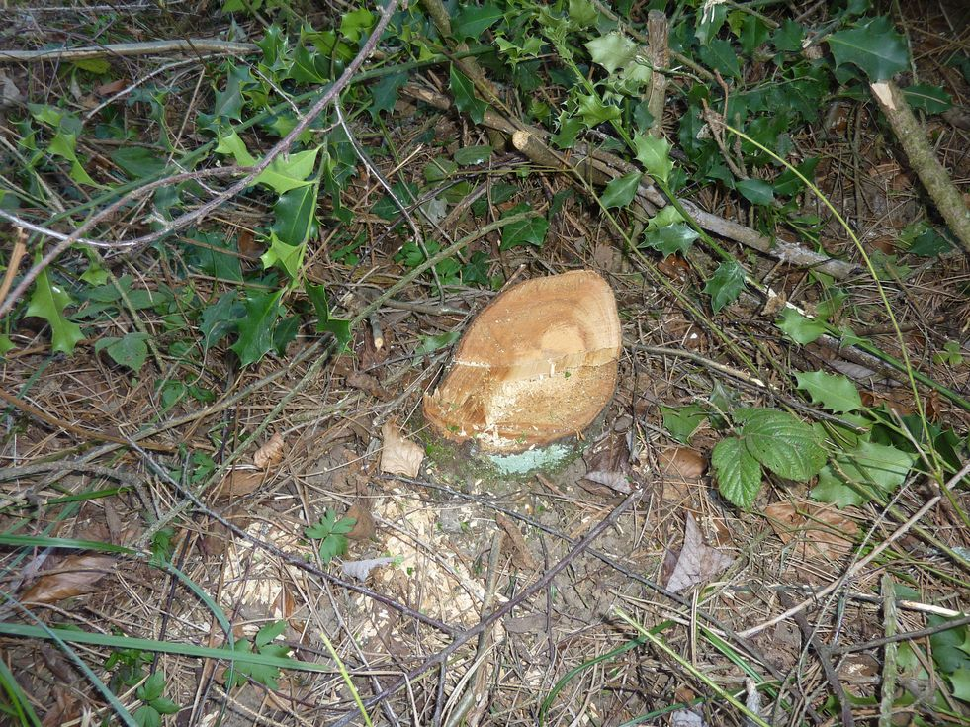  23. März 2022

